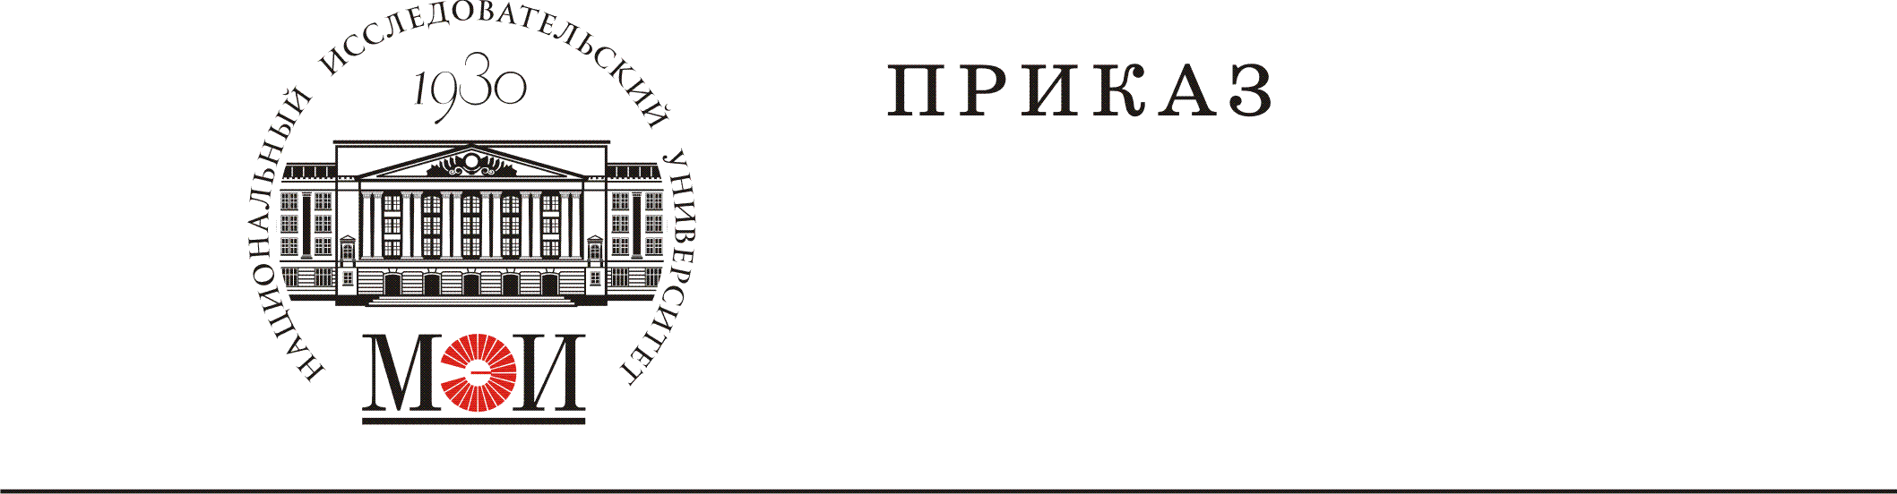
№ ______________________________
“_____” ____________________20__г.
г. Москва

Содержание: о выплате стимулирующих надбавок разового характера

ПРИКАЗЫВАЮ:
Выплатить в декабре 2023 года стимулирующую надбавку разового характера следующим сотрудникам наименование кафедры:
№ п/п | Фамилия И.О. | Табельный номер | Должность | Размер СН (руб.) | Примечание
 | Итого

Источник выплаты: субсидия на финансирование выполнения государственного задания (т.0800034)
Основание: служебная записка

Проректор по экономике Г.Н.Курдюкова

Проректору по экономике
Курдюковой Г.Н.

Служебная записка
Прошу выплатить в декабре 2023 года стимулирующую надбавку разового характера следующим сотрудникам наименование кафедры:
№ п/п | Фамилия И.О. | Табельный номер | Должность | Стимулирующая надбавка (руб.) | Примечание
 | Итого

Источник выплаты: субсидия на финансирование выполнения государственного задания (т.0800034)

Заведующий кафедрой Фамилия И.О.

Согласовано:
Начальник ФЭУ
________________________Ефремова О.В.

